**LES FONCTIONS**

Pour comprendre la notion de fonction il faut comprendre la différence avec la notion de nature.

La nature : classe grammaticale. Il y a 9 classes grammaticales.

|  |  |  |
| --- | --- | --- |
| déterminant | nom | adjectif |
| verbe | pronoms | adverbe |
| préposition | conjonctions (c et s) | interjections |

Fonction : rôle du mot ou groupe de mots dans la phrase. Pour cela on pose des questions à la phrase.

Sujet : Qui est-ce qui ? Qu’est-ce qui ?

Verbe : quelle action pour le sujet ? ou Quel état pour le sujet ?

COD : répond à la question qui ? ou quoi ?

COI : répond à la question à qui ? à quoi ? de qui ? de quoi ?

COS : dès qu’il y a 2 CO le second s’appelle COS.

Attribut du sujet : élément attribué au sujet par l’intermédiaire d’un verbe d’état.

CC : Complément Circonstanciel de Lieu, temps, moyen, manière, but etc. les questions sont diverses où ? quand ? comment ? de quelle manière ? dans quel but ?

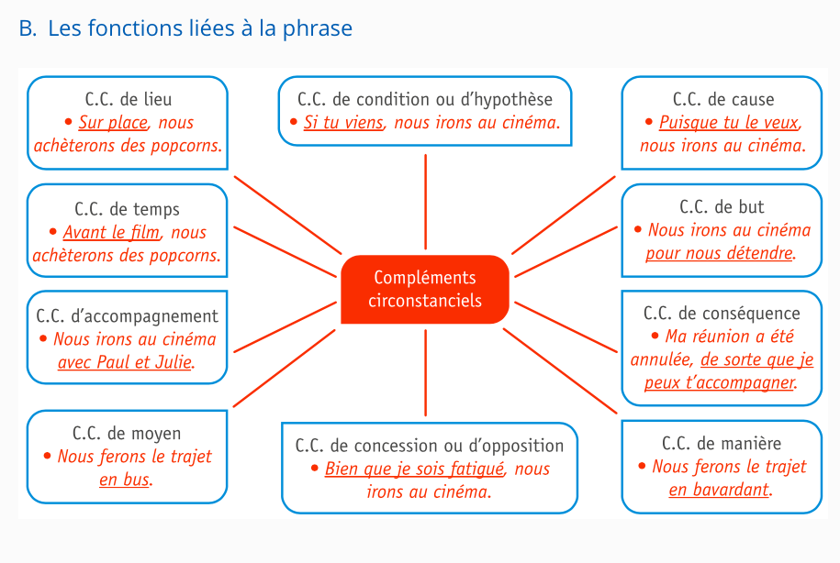

Voici les phrases étudiées ce matin : n’hésitez pas à les étudier de nouveau.

1. Cet objet ne sert à rien.
2. Où es-tu ?
3. Elle court comme une gazelle.
4. La tortue du voisin sort dans la rue.
5. Je voudrais tant apprendre.
6. Elle est rouge de honte.
7. Le jouet est vert.

Voici les captures d’écran que vous m’avez demandées.

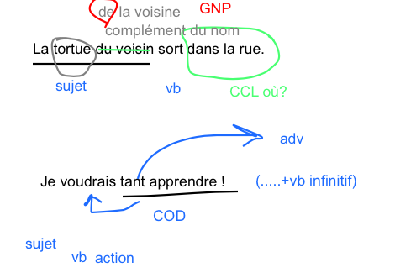

Voici les exercices pour jeudi :

Exercice 1. Dans les phrases suivantes soulignez les sujets en vert, les verbes en bleu, les COD en rouge, et les COI en noir.

1. Le soleil se lève tôt et se couche tard!
2. La fourmi n’est pas prêteuse, c’est là son moindre défaut.
3. Ils dépensent beaucoup dans cette affaire.
4. L’as tu déjà offert?
5. Ma camarade apprend vite la grammaire!
6. Je t’aime énormément.

Exercice 2. Indiquez les fonctions des groupes de mots soulignés.

1/ Ma sœur est grande.

2/ J’ai parlé à mon frère.

3/ Il veut acheter une grande maison.

4/ Hier, il a fait très chaud.

5/ Elle est venue à pied.

6/ Nous parlions doucement.

7/ Avez-vous vu mon livre?

8/ Il m’a révélé son secret.

9/ Nous venons en train.

10/ L’homme que tu vois est malade.

11/ Nous viendrons à Noël.

12/ Ils ont mal travaillé.

13/ Voici la personne dont je te parlais.

14/ Quelques élèves n’avaient pas fini.

15/ Il aime aller au cinéma.

16/ Certains ont apprécié le spectacle.

17/ J'en veux beaucoup à mon ami.

Exercice 3. Reliez chaque fonction avec le bon exemple.

|  |  |  |  |
| --- | --- | --- | --- |
| 1 | Je m’en remets à toi. | A | COI |
| 2 | Je la vois qui vient ! | B | sujet de la phrase |
| 3 | Le chien du voisin sort dans le jardin. | C | complément du nom «chien» |
| 4 | Il ressemble à son frère à un point surprenant ! | D | complément d’agent |
| 5 | Elle avait un chaperon rouge qui lui seyait à merveille. | E | complément circonstanciel |
| 6 | Elle est rouge de honte. | F | attribut du sujet |
| 7 | Les salades auront été mangées par la tortue du voisin. | G | sujet |
| 8 | Je voudrais tant apprendre ! | H | apposition au sujet |
| 9 | Boire et prendre le volant est un acte dangereux. | I | épithète |
| 10 | Rouges, les fraises des bois se remarquent plus facilement. | J | COD |
| 11 | Rendons-nous au jardin public. | K | complément circonstanciel |
| 12 | Ils n’avaient qu’un moyen pour leur échapper : courir. | L | Sujet |
| 13 | Je vais au marché. | M | COD |